Vérifier le bloc « Participants »
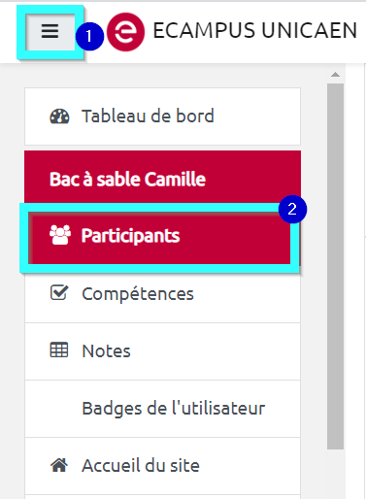
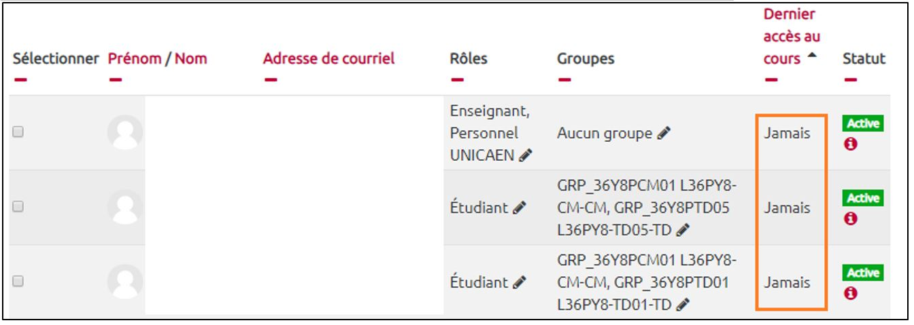
Vous pouvez identifier les décrocheurs en allant voir le bloc « Participants » sur la gauche Cliquez sur « Dernier accès au cours » 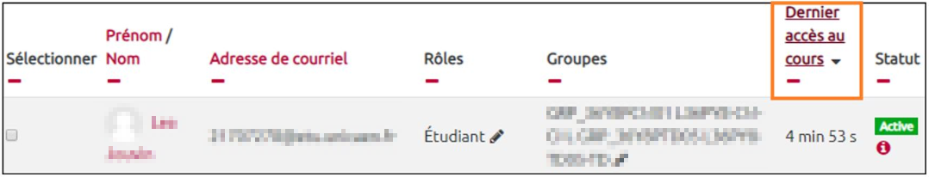 Vous obtiendrez la liste des participants qui ne se sont jamais connectés
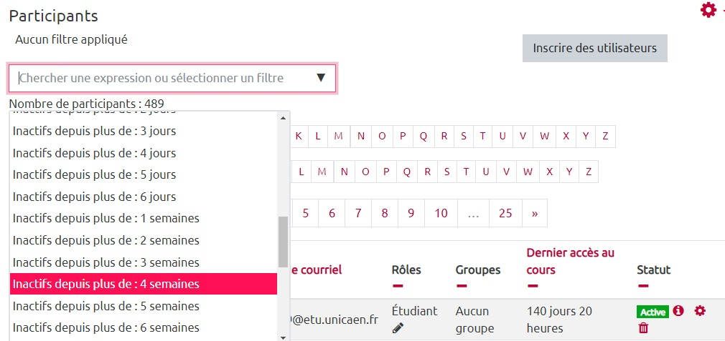
Il est aussi possible de sélectionner les inscrits avec des filtres : Dans l'exemple ci-dessus : seuls les inscrits à ce cours qui sont inactifs sur ce cours depuis plus de 4 semaines apparaîtront. Ce filtre peut concerner différents paramètres de l'inscrit :
- son rôle (étudiant, enseignant, tuteur, …)
- son statut (Actif/Inactif)
- la méthode par laquelle il a été inscrit
- son temps d'inactivité (en jours, en semaine, en mois)
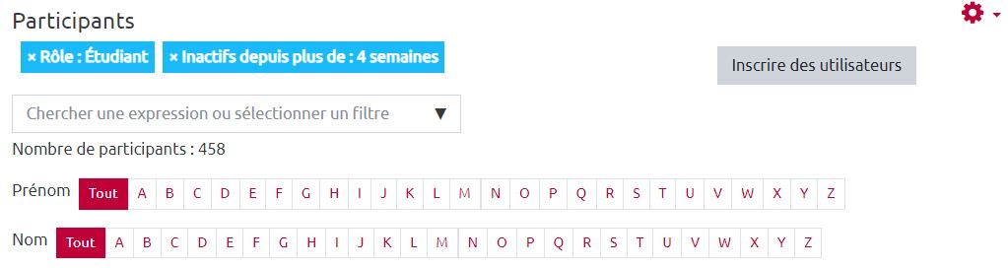
Plusieurs filtres peuvent être définis en même temps sur la liste. Dans l'exemple ci-dessous on sélectionne les “étudiants” qui sont “inactifs depuis plus de 4 semaines” :

